**INFO AMIANTO**

L’amianto o asbesto è un minerale fibroso molto diffuso in natura noto e utilizzato fin dai tempi dell’antichità. Per le sue caratteristiche l’ amianto ha trovato applicazione in ben 3.000 diversi prodotti e manufatti industriali grazie alle proprietà di resistenza agli agenti chimici e microbiologici e alle proprietà di isolamento termico e di ininfiammabilità del materiale. Famoso è l’Eternit, nome commerciale di un prodotto industriale praticamente ubiquitario ottenuto miscelando in presenza di acqua, cemento ed amianto in proporzione di circa 6 a 1.

L’Italia è stata uno dei maggiori produttori ed utilizzatori di amianto fino alla fine degli anni ’80.

A quasi vent’anni dalla emanazione della legge del 1992 che in Italia ha bandito ogni forma di produzione, importazione, esportazione e commercio di materiali contenenti amianto, i dati forniti dal CNR stimano che vi siano ancora 32 milioni di tonnellate di cemento amianto ancora da bonificare.

**Perché è pericoloso ?**

Un altro nome con cui è molto conosciuto l'**amianto** è **asbesto**; l'inalazione delle sue fibre causa l'[**asbestosi**](https://www.my-personaltrainer.it/salute/amianto-malattie.html), una malattia che provoca fibrosi del [polmone](https://www.my-personaltrainer.it/fisiologia/polmoni.html), rendendolo meno estensibile ed elastico soprattutto durante l'inspirazione, ma anche nell'espirazione.

L'amianto non provoca solo asbestosi, ma anche altre patologie, alcune molto gravi.

La sua manipolazione determina la liberazione delle fibre, che possono disperdersi nell'aria e - una volta venute a contatto con l'uomo - penetrare e progredire lungo le vie aeree.

L'amianto, perciò, date le dimensioni delle sue fibre, è una sostanza di facile inalabilità. Tali fibre sono anche bioresistenti, ovvero, prima di venire distrutte dall'organismo col quale sono venute a contatto, necessitano di molto tempo, quindi possono arrecare danno.

**Impieghi**

L'amianto veniva ampiamente usato, soprattutto anni fa, perché è resistente al fuoco, è un ottimo fono-assorbente, ed è anche un dielettrico. Le sue proprietà di resistenza agli acidi, ai microrganismi ed all'usura, la sua flessibilità e la possibilità di essere "tessuto" in strutture molto duttili, lo rendono molto utilizzato a livello industriale. Per esempio, lo possiamo trovare in carrozze ferroviarie, navi, nel cemento-amianto e nell'industria tessile.

**Tipi di amianto**

Esistono diversi tipi di amianto, che provocano diversi tipi di patologie. Le sue fibre, possono essere per semplicità suddivise in due grandi gruppi:

• **Gruppo serpentino**: è rappresentato dal *crisotilo* (asbesto bianco o grigio), ed è molto più usato degli altri tipi di amianto. Infatti, corrisponde a circa il 93% della produzione mondiale, e questo è un bene perché è meno dannoso rispetto al secondo gruppo. Viene prodotto soprattutto in Sudafrica, Federazione Russa, Canada, Jugoslavia, Europa (Corsica e, più della metà solo in Italia, soprattutto vicino a Torino).

• **Gruppo anfibolo:**

*Crocidolite* o amianto blu = silicato di ferro. La più pericolosa in assoluto. È di provenienza australiana, e veniva usata in Inghilterra per la costruzione di maschere antigas ad uso militare.   
*Amosite* o amianto bruno = silicato di [ferro](https://www.my-personaltrainer.it/sali-minerali/ferro.html) e [magnesio](https://www.my-personaltrainer.it/sali-minerali/magnesio.html). Pericolosissimo, ma meno della crocidolite. Si trovava negli addetti alla cantieristica navale in USA e Canada.   
*Antofillite* = silicato di magnesio

*Tremolite* = silicato di magnesio e calcio. Usato in Turchia come materiale per costruire le case.  
*Actinolite* = silicato di calcio, magnesio e ferro

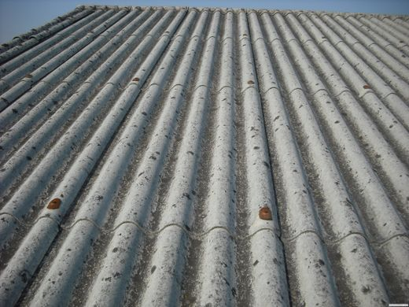

**Quali sono gli obblighi del proprietario o di un amministratore di condominio ?**

Secondo il DM 06/09/94 , “Dal momento in cui viene rilevata la presenza di materiali contenenti amianto in un edificio, è necessario che sia messo in atto un PMC (Programma di Controllo e Manutenzione) al fine di ridurre al minimo l'esposizione degli occupanti. Tale programma implica mantenere in buone condizioni i materiali contenenti amianto, prevenire il rilascio e la dispersione secondaria di fibre, intervenire correttamente quando si verifichi un rilascio, verificare periodicamente le condizioni dei materiali contenenti amianto.”

Il proprietario e/o il responsabile dell'attività ha, quindi, l'obbligo di far redigere un PMC da tecnici abilitati.

**Cosa bisogna fare se il manufatto di amianto è danneggiato ?**

Se a seguito della redazione del PMC (Programma di Controllo e Manutenzione), il manufatto risultasse danneggiato occorre intervenire con una delle tecniche di bonifica.

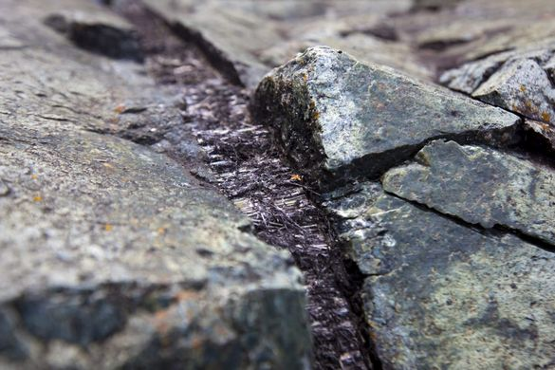

**Come si bonifica l’ amianto ?**

Le possibili bonifiche sono tre.

* Il primo tipo di bonifica consiste nella **rimozione** del manufatto contenente amianto attraverso specifiche procedure dettate per legge e controllate dalle Autorità competenti.
* Il secondo tipo di bonifiche prevede [**l’incapsulamento dell'amianto**](https://www.dgeco.it/bonifica-amianto-palermo/incapsulamento) ossia la verniciatura del manufatto con vernici specifiche che creano una pellicola resistente lungo la superficie del manufatto, ciò al fine di impedire il rilascio di fibre di amianto.
* Il **confinamento** infine prevede la creazione di una barriera fisica attorno al manufatto.

L’incapsulamento ed il confinamento non allontanano il manufatto dall’edificio pertanto occorre monitorarlo nel tempo attraverso un **Programma di Controllo e Manutenzione**redatto da un tecnico abilitato.

**Come viene smaltito ?**

Lo smaltimento più conveniente oggi consiste nello stoccare i rifiuti contenenti amianto all’interno di specifiche discariche. Esistono altri metodi di smaltimento che prevedono la distruzione termica delle fibre di amianto o il loro dissolvimento tramite reagenti. Tali tecniche non sono ancora largamente utilizzate a causa degli elevati costi.

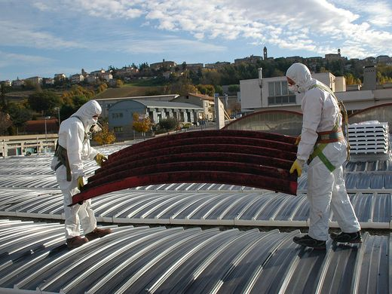

**A chi posso rivolgermi per smaltire l’ amianto ?**

Solo le società iscritte all’**Albo Gestori Ambientali** alla **categoria 10** possono occuparsi della bonifica dell’amianto. I manufatti contenenti amianto possono essere manipolati soltanto adottando specifiche procedure di sicurezza che evitano il rilascio anche accidentale di fibre di amianto. Per tale motivo solo le imprese che posseggono gli strumenti e le conoscenze specialistiche possono occuparsi della bonifica dell’amianto.

Gli operatori appartenenti a tali imprese devono essere formati e addestrati in conformità all'articolo 10 della Legge n. 257/92 e all’articolo 10 del D.P.R. 8/08/1994. Per tale motivo devono essere in possesso di un “Patentino” ottenuto attraverso il superamento di un esame al termine di un corso specifico. Anche il personale tecnico deve superare un esame al termine di un corso “gestionale” dedicato.

Solo le società iscritte all’Albo Gestori Ambientali alla categoria 10 possono occuparsi della [**bonifica dell’amianto**](https://www.dgeco.it/bonifica-amianto-palermo). I manufatti contenenti amianto possono essere manipolati soltanto adottando specifiche procedure di sicurezza che evitano il rilascio anche accidentale di fibre di amianto. Per tale motivo solo le imprese che posseggono gli strumenti e le conoscenze specialistiche possono occuparsi della bonifica dell’amianto.

